Unit 4 Lesson 8: Más allá de 100,000

WU ¿Cuántos ves? (Warm up)

Student Task Statement
¿Cuántos ves? ¿Cómo lo sabes?, ¿qué ves?
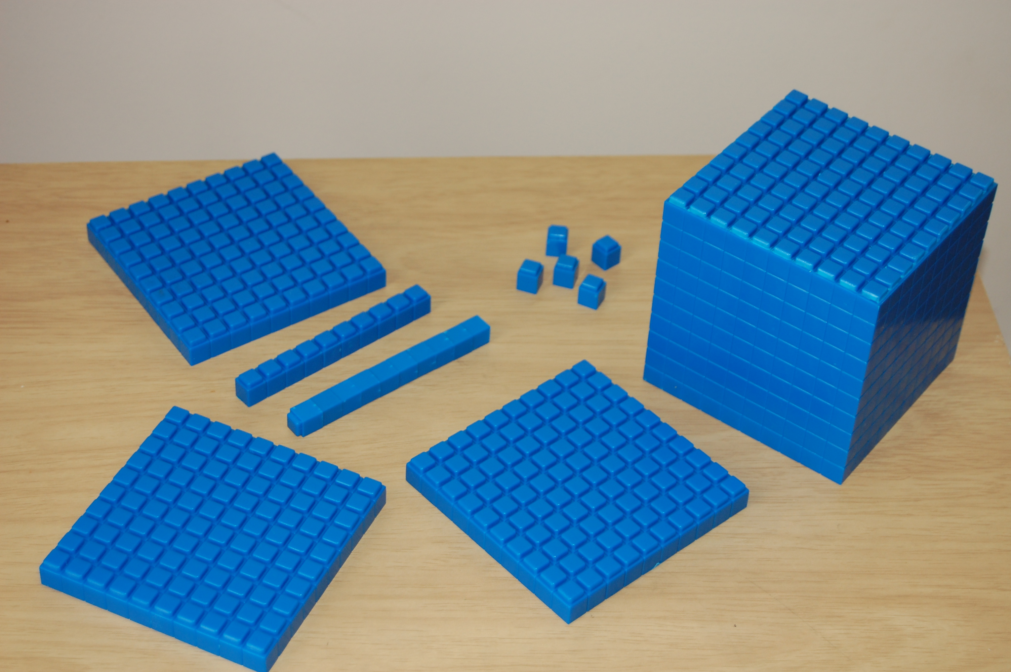

1 La representación que hizo Lin

Student Task Statement
- Usa bloques en base diez o dibuja un diagrama en base diez para representar 15,710.
- Lin está usando bloques como estos para representar 15,710. Ella decidió cambiar el valor del cubo pequeño y ahora este representa 10.
- 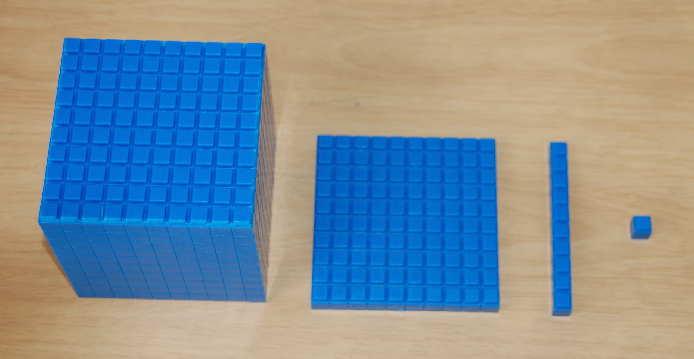
- ¿Cuál es el valor de cada bloque si el valor del cubo pequeño es 10?
  - Cubo pequeño: 10
  - Bloque largo rectangular: __________
  - Bloque grande cuadrado: __________
  - Cubo grande: __________
- Usa la estrategia de Lin para representar 15,710.
- Usa la estrategia de Lin para representar cada uno de estos números.
  - 23,000
  - 58,100
  - 69,470
- Usando la estrategia de Lin, ¿cuáles bloques en base diez se usarían para representar 100,000?

2 ¿Qué número está representado?

Student Task Statement
- Un cubo pequeño representa 1. ¿Qué valor representan los bloques de la imagen?
- Ahora un cubo pequeño vale 10. ¿Cuál es el nuevo valor que representan los bloques de la imagen?
- Escribe dos afirmaciones para comparar los números de los problemas anteriores.

3 Construyamos unidades de cien mil

Student Task Statement
- Para representar números grandes, Lin cambió el valor del cubo pequeño a 10. Ella usó los siguientes bloques para representar su primer número.
- 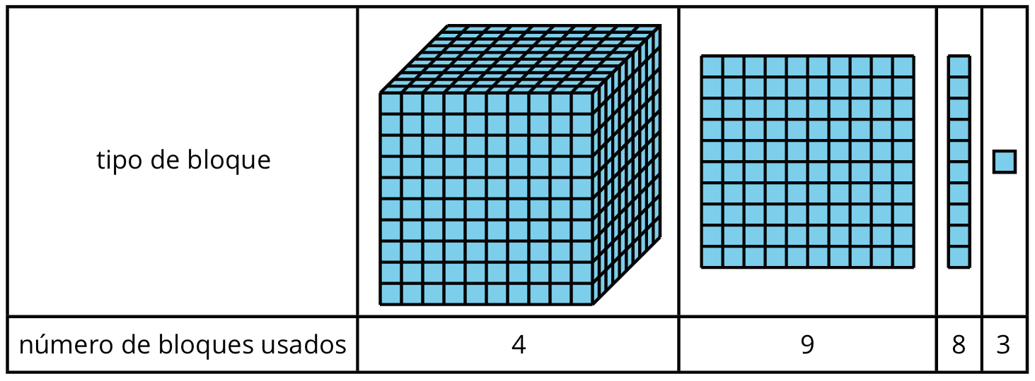
  - ¿Qué número representó Lin? Muestra o explica tu razonamiento.
  - Escribe una ecuación para representar el valor de los bloques.
- Después, ella usó más bloques para representar otro número.
- 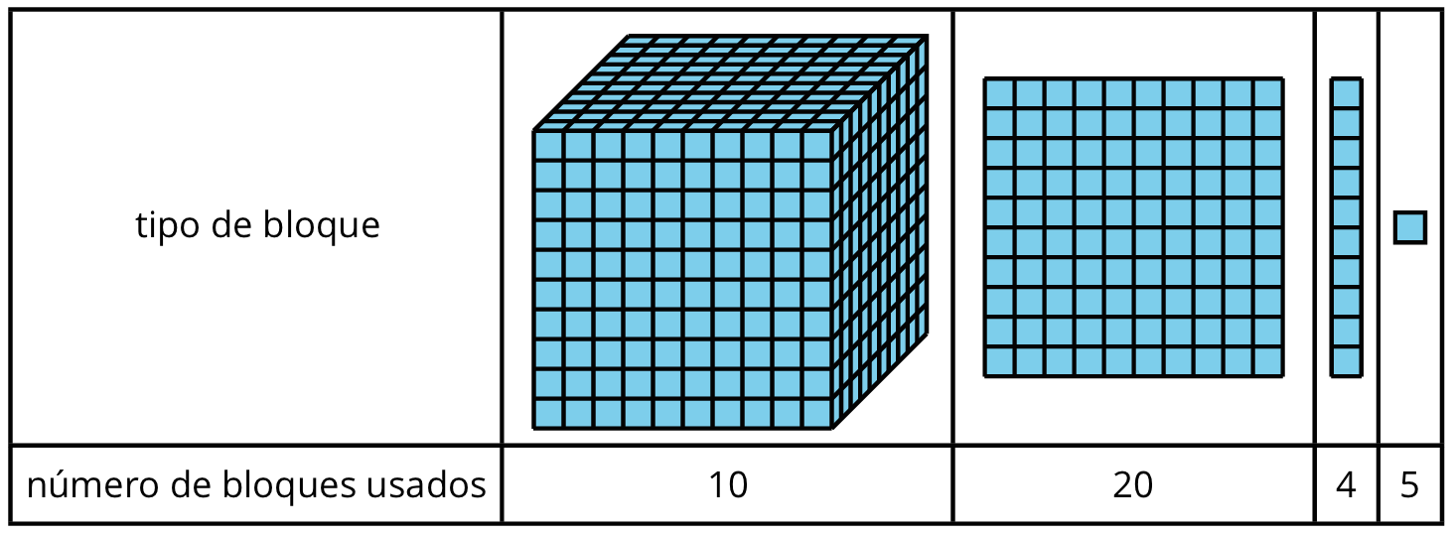
  - ¿Qué número representó Lin? Muestra o explica tu razonamiento.
  - Escribe una ecuación para representar el valor de los bloques.
© CC BY 2021 Illustrative Mathematics®

